1. **DEFINISI MASALAH**
2. Misalkan dalam sebuah basis data memiliki struktur seperti ini

[

{

"id":101,

"nama":"Paijo",

"gajiPokok":2000,

"tunjangan":1000,

"bonus":500,

"denda":200

},

{

"id":102,

"nama":"Lala",

"gajiPokok":1750,

"tunjangan":900,

"bonus":500,

"denda":200

},

{

"id":103,

"nama":"Lulu",

"gajiPokok":2150,

"tunjangan":1000,

"bonus":300,

"denda":375

},

{

"id":104,

"nama":"Sabar",

"gajiPokok":1500,

"tunjangan":750,

"bonus":600,

"denda":200

},

{

"id":105,

"nama":"Sule",

"gajiPokok":2500,

"tunjangan":850,

"bonus":500,

"denda":300

}

]

Buatlah class yang bertujuan untuk mengambil semua/sebagian data dari "database" diatas dengan kerangka method dibawah.

get() -> Mengambil semua data dari database

get(int id) -> Mengambil salah satu data berdasarkan id

get(String columnName, Object value) -> Mengambil semua data dengan

nilai columnName = valueget(String columnName, String operator, Object value) -> Mengambil semua data dengan nilai columnName 'operator' value

Contoh penggunaan:

db.get() // mengambil semua data

db.get(104) // mengambil data dengan id=104

db.get("gajiPokok", 2000) // mengambil semua data yang memiliki gajiPokok = 2000

db.get("tunjangan", "<=", 1000) // mengambil semua data yang memiliki tunjangan <= 1000

db.get("bonus", ">", 450) // mengambil semua data yang memiliki bonus > 450

Note: Data diatas simpan kedalam array.

1. **SOURCE CODE**

|  |  |
| --- | --- |
|  | Database.java |
| 1  2  3  4  5  6  7  8  9  10  11  12  13  14  15  16  17  18  19  20  21  22  23  24  25  26  27  28  29  30  31  32  33  34  35  36  37  38  39  40  41  42  43 | public class Database {  private int[] id;  private String[] nama;  private int[] gajiPokok;  private int[] tunjangan;  private int[] bonus;  private int[] denda;  public Database(int[] id, String[] nama, int[] gajiPokok, int[] tunjangan, int[] bonus, int[] denda) {  this.id = id;  this.nama = nama;  this.gajiPokok = gajiPokok;  this.tunjangan = tunjangan;  this.bonus = bonus;  this.denda = denda;  }  public int[] getId() {  return id;  }  public String[] getNama() {  return nama;  }  public int[] getGajiPokok() {  return gajiPokok;  }  public int[] getTunjangan() {  return tunjangan;  }  public int[] getBonus() {  return bonus;  }  public int[] getDenda() {  return denda;  }  } |
|  | ShowData.java |
| 1  2  3  4  5  6  7  8  9  10  11  12  13  14  15  16  17  18  19  20  21  22  23  24  25  26  27  28  29  30  31  32  33  34  35  36  37  38  39  40  41  42  43  44  45  46  47  48  49  50  51  52  53  54  55  56  57  58  59  60  61  62  63  64  65  66  67  68  69  70  71  72  73  74  75  76  77  78  79  80  81  82  83  84  85  86  87  88  89  90  91  92  93  94  95  96  97  98  99  100  101  102  103  104  105  106  107  108  109  110  111  112  113  114  115  116  117  118  119  120  121  122  123  124  125  126  127  128  129  130  131  132  133  134  135  136  137  138  139  140  141  142  143  144  145  146  147  148  149  150  151  152  153  154  155  156  157  158  159  160  161  162  163  164  165  166  167  168  169  170  171  172  173  174  175  176  177  178  179  180  181  182  183  184  185  186  187  188  189  190  191  192  193  194  195  196  197  198  199  200  201  202  203  204  205  206  207  208  209  210  211  212  213  214  215  216  217  218  219  220  221  222  223  224  225  226  227  228  229  230  231  232  233  234  235  236  237  238  239  240  241  242  243  244  245  246  247  248  249  250  251  252  253  254  255  256  257  258  259  260  261  262  263  264  265  266  267  268  269 | import static MainDatabase.database; public class ShowData {  public void get(){  for(Database out : database) {  System.out.println("=========================");  for(int tampilId : out.getId()){  System.out.println("ID : " + tampilId);  for(String tampilNama : out.getNama()){  System.out.println("Nama : " + tampilNama);  for (int tampilGajiPoko : out.getGajiPokok()) {  System.out.println("Gaji Pokok : " + tampilGajiPoko);  for (int tampilTunjangan : out.getTunjangan()) {  System.out.println("Tunjangan : " + tampilTunjangan);  for (int tampilBonus : out.getBonus()) {  System.out.println("Bonus : " + tampilBonus);  for (int tampilDenda : out.getDenda()) {  System.out.println("Denda : " + tampilDenda);  }  }  }  }  }  }  }  }  public void get(int id) {  System.out.println("Hasil by ID");  System.out.println("=========================");  for (Database out : database) {  for (int tampilId : out.getId()) {  if(tampilId==id){  System.out.println("ID : " + tampilId);  for (String tampilNama : out.getNama()) {  System.out.println("Nama : " + tampilNama);  for (int tampilGajiPokok : out.getGajiPokok()) {  System.out.println("Gaji Pokok : " + tampilGajiPokok);  for (int tampilTunjangan : out.getTunjangan()) {  System.out.println("Tunjangan : " + tampilTunjangan);  for (int tampilBonus : out.getBonus()) {  System.out.println("Bonus : " + tampilBonus);  for (int tampilDenda : out.getDenda()) {  System.out.println("Denda : " + tampilDenda);  }  }  }  }  }  }  }  }  }  public static void get(String cek, int value){  boolean status = true;  switch (cek.toLowerCase()){  case "gaji pokok":  System.out.println("Hasil by Gaji Pokok");  for(Database tampilGaji : database) {  for (int gaji1 : tampilGaji.getGajiPokok()) {  if (gaji1 == value) {  status = false;  System.out.println("=========================");  for (int tampilId : tampilGaji.getId()) {  System.out.println("ID : " + tampilId);  for (String tampilNama : tampilGaji.getNama()) {  System.out.println("Nama : " + tampilNama);  for (int tampilGajiPokok : tampilGaji.getGajiPokok()) {  System.out.println("Gaji Pokok : " + tampilGajiPokok);  for (int tampilTunjangan : tampilGaji.getTunjangan()) {  System.out.println("Tunjangan : " + tampilTunjangan);  for (int tampilBonus1 : tampilGaji.getBonus()) {  System.out.println("Bonus : " + tampilBonus1);  for (int tampilDenda : tampilGaji.getDenda()) {  System.out.println("Denda : " + tampilDenda);  }  }  }  }  }  }  }  }  }  if(status){  System.out.println("Data Tidak Ditemukan");  }  break;  case "tunjangan":  System.out.println("Hasil by Tunjangan");  for(Database tampilTunjangan : database) {  for (int tunjangan1 : tampilTunjangan.getTunjangan()) {  if (tunjangan1 == value) {  status = false;  System.out.println("=========================");  for (int tampilId : tampilTunjangan.getId()) {  System.out.println("ID : " + tampilId);  for (String tampilNama : tampilTunjangan.getNama()) {  System.out.println("Nama : " + tampilNama);  for (int tampilGajiPokok : tampilTunjangan.getGajiPokok()) {  System.out.println("Gaji Pokok : " + tampilGajiPokok);  for (int tampilTunjangan1 : tampilTunjangan.getTunjangan()) {  System.out.println("Tunjangan : " + tampilTunjangan1);  for (int tampilBonus1 : tampilTunjangan.getBonus()) {  System.out.println("Bonus : " + tampilBonus1);  for (int tampilDenda : tampilTunjangan.getDenda()) {  System.out.println("Denda : " + tampilDenda);  }  }  }  }  }  }  }  }  }  if(status){  System.out.println("Data Tidak Ditemukan");  }  break;  case "bonus":  System.out.println("Hasil by Bonus");  for(Database tampilBonus : database) {  for (int bonus1 : tampilBonus.getBonus()) {  if (bonus1 == value) {  status = false;  System.out.println("=========================");  for (int tampilId : tampilBonus.getId()) {  System.out.println("ID : " + tampilId);  for (String tampilNama : tampilBonus.getNama()) {  System.out.println("Nama : " + tampilNama);  for (int tampilGajiPokok : tampilBonus.getGajiPokok()) {  System.out.println("Gaji Pokok : " + tampilGajiPokok);  for (int tampilTunjangan : tampilBonus.getTunjangan()) {  System.out.println("Tunjangan : " + tampilTunjangan);  for (int tampilBonus1 : tampilBonus.getBonus()) {  System.out.println("Bonus : " + tampilBonus1);  for (int tampilDenda : tampilBonus.getDenda()) {  System.out.println("Denda : " + tampilDenda);  }  }  }  }  }  }  }  }  }  if(status){  System.out.println("Data Tidak Ditemukan");  }  break;  case "denda":  System.out.println("Hasil by Denda");  for(Database tampilDenda : database) {  for (int denda1 : tampilDenda.getDenda()) {  if (denda1 == value) {  status = false;  System.out.println("=========================");  for (int tampilId : tampilDenda.getId()) {  System.out.println("ID : " + tampilId);  for (String tampilNama : tampilDenda.getNama()) {  System.out.println("Nama : " + tampilNama);  for (int tampilGajiPokok : tampilDenda.getGajiPokok()) {  System.out.println("Gaji Pokok : " + tampilGajiPokok);  for (int tampilTunjangan : tampilDenda.getTunjangan()) {  System.out.println("Tunjangan : " + tampilTunjangan);  for (int tampilBonus1 : tampilDenda.getBonus()) {  System.out.println("Bonus : " + tampilBonus1);  for (int tampilDenda1 : tampilDenda.getDenda()) {  System.out.println("Denda : " + tampilDenda1);  }  }  }  }  }  }  }  }  }  if(status){  System.out.println("Data Tidak Ditemukan");  }  break;  default:  System.out.println("Tidak Ditemukan");  break;  }  } } |
|  | MainDatabase.java |
| 1  2  3  4  5  6  7  8  9  10  11  12  13  14  15  16  17  18  19  20  21  22  23  24  25  26  27  28  29  30  31  32  33  34  35  36  37  38  39  40  41  42  43  44  45  46 | import java.util.ArrayList;  public class MainDatabase {  public static ArrayList<Database> database = new ArrayList<>();  ShowData show = new ShowData();  public void set(int[] id, String[] nama, int[] gajiPokok, int[] tunjangan, int[] bonus, int[] denda){  Database database1 = new Database(id, nama, gajiPokok, tunjangan, bonus, denda);  database.add(database1);  }  public static void main(String []args){  MainDatabase list = new MainDatabase();  int[] id;  String[] nama;  int[] gajiPokok;  int[] tunjangan;  int[] bonus;  int[] denda;  list.set(id = new int[]{101},nama = new String[]{"Paijo"},gajiPokok = new int[]{2000},tunjangan = new int[]{1000},bonus = new int[]{500},denda = new int[]{200});  list.set(id = new int[]{102},nama = new String[]{"Lala"},gajiPokok = new int[]{1750},tunjangan = new int[]{900},bonus = new int[]{500},denda = new int[]{200});  list.set(id = new int[]{103},nama = new String[]{"Lulu"},gajiPokok = new int[]{2150},tunjangan = new int[]{1000},bonus = new int[]{300},denda = new int[]{375});  list.set(id = new int[]{104},nama = new String[]{"Sabar"},gajiPokok = new int[]{1500},tunjangan = new int[]{750},bonus = new int[]{600},denda = new int[]{200});  list.set(id = new int[]{105},nama = new String[]{"Sule"},gajiPokok = new int[]{2500},tunjangan = new int[]{850},bonus = new int[]{500},denda = new int[]{300});  list.show.get();  list.show.get(105);  list.show.get("gaji pokok",2000);  list.show.get("tunjangan",900);  list.show.get("bonus",500);  list.show.get("denda",300);  }  } |

1. **PEMBAHASAN**

|  |  |
| --- | --- |
|  | Database.java |
| 1  2  3  4  5  6  7  9  11  12  13  14  15  16  19  20  23  24  27  28  31  32  35  36  39  40 | Deklarasi class dengan nama Database  Deklarasi attribute id bertipe integer array dengan modifier private  Deklarasi attribute nama bertipe string array dengan modifier private  Deklarasi attribute gajiPokok bertipe integer array dengan modifier private  Deklarasi attribute tunjangan bertipe integer array dengan modifier private  Deklarasi attribute bonus bertipe integer array dengan modifier private  Deklarasi attribute denda bertipe integer array dengan modifier private  Deklarasi constructor Database berparameter  Attribute id sama dengan variabel id  Attribute nama sama dengan variabel nama  Attribute gajiPokok sama dengan variabel gajiPokok  Attribute tunjangan sama dengan variabel tunjangan  Attribute bonus sama dengan variabel bonus  Attribute id denda dengan variabel denda  Deklarasi method getId bertipe integer array  Statement return bernilai attribute id  Deklarasi method getNama bertipe string array  Statement return bernilai attribute nama  Deklarasi method getGajiPokok bertipe integer array  Statement return bernilai attribute gajiPokok  Deklarasi method getTunjangan bertipe integer array  Statement return bernilai attribute tunjangan  Deklarasi method getBonus bertipe integer array  Statement return bernilai attribute bonus  Deklarasi method getDenda bertipe integer array  Statement return bernilai attribute denda |
|  | ShowData.java |
| 1  2  3  4  5  6  7  9  10  12  14  16  18  20  22  24  27  36  37  38  39  40  41  42  44  46  48  50  52  54  56  59  60  63  73  74  75  76  77  78  79  81  82  84  85  87  89  91  93  96  97  100  101  104  105  108  118  119  122  123  124  125  126  128  129  131  132  135  136  138  140  143  144  147  148  151  152  155  165  166  169  170  171  172  173  175  176  178  179  181  183  185  187  190  191  194  195  198  199  202  212  213  216  217  218  219  220  222  223  225  226  228  230  232  234  237  238  241  242  245  246  249  259  260  263  264  265  266 | Import database dari class MainDatabase  Deklarasi class dengan nama ShowData  Deklarasi method void dengan nama get  Perulangan dengan kondisi sesuai object database dengan variabel out  Print “===========================”  Perulangan dengan kondisi sesuai out.getId dengan variabel tampilId  Print “ID : “ dan menampilkan nilai variabel tampilId  Perulangan dengan kondisi sesuai out.getNama dengan variabel tampilNama  Print “Nama : “ dan menampilkan nilai variable tampilNama  Perulangan dengan kondisi sesuai out.getGajiPokok dengan variabel tampilGajiPokok  Print “Gaji Pokok : “ dan menampilkan nilai variable tampilGajiPokok  Perulangan dengan kondisi sesuai out.getTunjangan dengan variabel tampilTunjangan  Print “Tunjangan : “ dan menampilkan nilai variable tampilTunjangan  Perulangan dengan kondisi sesuai out.getBonus dengan variabel tampilBonus  Print “Bonus : “ dan menampilkan nilai variable tampilBonus  Perulangan dengan kondisi sesuai out.getDenda dengan variabel tampilDenda  Print “Denda : “ dan menampilkan nilai variable tampilDenda  Deklarasi method void dengan nama get berparameter integer id  Print “Hasil by ID”  Print “===========================”  Perulangan dengan kondisi sesuai object database dengan variabel out  Perulangan dengan kondisi sesuai out.getId dengan variabel tampilId  Seleksi kondisi dengan kondisi jika nilai tampilId sama dengan variable id  Print “ID : “ dan menampilkan nilai variabel tampilId  Perulangan dengan kondisi sesuai out.getNama dengan variabel tampilNama  Print “Nama : “ dan menampilkan nilai variable tampilNama  Perulangan dengan kondisi sesuai out.getGajiPokok dengan variabel tampilGajiPokok  Print “Gaji Pokok : “ dan menampilkan nilai variable tampilGajiPokok  Perulangan dengan kondisi sesuai out.getTunjangan dengan variabel tampilTunjangan  Print “Tunjangan : “ dan menampilkan nilai variable tampilTunjangan  Perulangan dengan kondisi sesuai out.getBonus dengan variabel tampilBonus  Print “Bonus : “ dan menampilkan nilai variable tampilBonus  Perulangan dengan kondisi sesuai out.getDenda dengan variabel tampilDenda  Print “Denda : “ dan menampilkan nilai variable tampilDenda  Deklarasi method void dengan nama get berparameter string cek dan string value  Deklarasi variable status bertipe Boolean dengan nilai true  Seleksi kondisi switch dengan kondisi varibel cek dan toLowerCase  Case dengan kondisi “gaji pokok”  Print “Hasil by Gaji Pokok”  Perulangan dengan kondisi sesuai object database dengan variabel tampilGaji  Perulangan dengan kondisi sesuai tampilGaji.getGajiPokok dengan variabel gaji1  Seleksi kondisi dengan kondisi jika nilai variable gaji1 sama dengan value  Variable status bernilai false  Print “===========================”  Perulangan dengan kondisi sesuai tampilGaji.getId dengan variabel tampilId  Print “ID : “ dan menampilkan nilai variabel tampilId  Perulangan dengan kondisi sesuai tampilGaji.getNama dengan variabel tampilNama  Print “Nama : “ dan menampilkan nilai variable tampilNama  Perulangan dengan kondisi sesuai tampilGaji.getGajiPokok dengan variabel tampilGajiPokok  Print “Gaji Pokok : “ dan menampilkan nilai variable tampilGajiPokok  Perulangan dengan kondisi sesuai tampilGaji.getTunjangan dengan variabel tampilTunjangan  Print “Tunjangan : “ dan menampilkan nilai variable tampilTunjangan  Perulangan dengan kondisi sesuai tampilGaji.getBonus dengan variabel tampilBonus1  Print “Bonus : “ dan menampilkan nilai variable tampilBonus1  Perulangan dengan kondisi sesuai tampilGaji.getDenda dengan variabel tampilDenda  Print “Denda : “ dan menampilkan nilai variable tampilDenda  Seleksi kondisi dengan kondisi variable status  Print “Data Tidak Ditemukan”  Statement break case “gaji pokok”  Case dengan kondisi “tunjangan”  Print “Hasil by Tunjangan”  Perulangan dengan kondisi sesuai object database dengan variabel tampilTunjangan  Perulangan dengan kondisi sesuai tampilTunjangan.getTunjangan dengan variabel tunjangan1  Seleksi kondisi dengan kondisi jika nilai variable tunjangan1 sama dengan value  Variable status bernilai false  Print “===========================”  Perulangan dengan kondisi sesuai tampilTunjangan.getId dengan variabel tampilId  Print “ID : “ dan menampilkan nilai variabel tampilId  Perulangan dengan kondisi sesuai tampilTunjangan.getNama dengan variabel tampilNama  Print “Nama : “ dan menampilkan nilai variable tampilNama  Perulangan dengan kondisi sesuai tampilTunjangan.getGajiPokok dengan variabel tampilGajiPokok  Print “Gaji Pokok : “ dan menampilkan nilai variable tampilGajiPokok  Perulangan dengan kondisi sesuai tampilTunjangan.getTunjangan dengan variabel tampilTunjangan1  Print “Tunjangan : “ dan menampilkan nilai variable tampilTunjangan1  Perulangan dengan kondisi sesuai tampilTunjangan.getBonus dengan variabel tampilBonus1  Print “Bonus : “ dan menampilkan nilai variable tampilBonus1  Perulangan dengan kondisi sesuai tampilTunjangan.getDenda dengan variabel tampilDenda  Print “Denda : “ dan menampilkan nilai variable tampilDenda  Seleksi kondisi dengan kondisi variable status  Print “Data Tidak Ditemukan”  Statement break case “tunjangan”  Case dengan kondisi “bonus”  Print “Hasil by Bonus”  Perulangan dengan kondisi sesuai object database dengan variabel tampilBonus  Perulangan dengan kondisi sesuai tampilBonus.getBonus dengan variabel bonus1  Seleksi kondisi dengan kondisi jika nilai variable bonus1 sama dengan value  Variable status bernilai false  Print “===========================”  Perulangan dengan kondisi sesuai tampilBonus.getId dengan variabel tampilId  Print “ID : “ dan menampilkan nilai variabel tampilId  Perulangan dengan kondisi sesuai tampilBonus.getNama dengan variabel tampilNama  Print “Nama : “ dan menampilkan nilai variable tampilNama  Perulangan dengan kondisi sesuai tampilBonus.getGajiPokok dengan variabel tampilGajiPokok  Print “Gaji Pokok : “ dan menampilkan nilai variable tampilGajiPokok  Perulangan dengan kondisi sesuai tampilBonus.getTunjangan dengan variabel tampilTunjangan  Print “Tunjangan : “ dan menampilkan nilai variable tampilTunjangan  Perulangan dengan kondisi sesuai tampilBonus.getBonus dengan variabel tampilBonus1  Print “Bonus : “ dan menampilkan nilai variable tampilBonus1  Perulangan dengan kondisi sesuai tampilBonus.getDenda dengan variabel tampilDenda  Print “Denda : “ dan menampilkan nilai variable tampilDenda  Seleksi kondisi dengan kondisi variable status  Print “Data Tidak Ditemukan”  Statement break case “bonus”  Case dengan kondisi “denda”  Print “Hasil by Denda”  Perulangan dengan kondisi sesuai object database dengan variabel tampilDenda  Perulangan dengan kondisi sesuai tampilDenda.getDenda dengan variabel denda1  Seleksi kondisi dengan kondisi jika nilai variable denda1 sama dengan value  Variable status bernilai false  Print “===========================”  Perulangan dengan kondisi sesuai tampilDenda.getId dengan variabel tampilId  Print “ID : “ dan menampilkan nilai variabel tampilId  Perulangan dengan kondisi sesuai tampilDenda.getNama dengan variabel tampilNama  Print “Nama : “ dan menampilkan nilai variable tampilNama  Perulangan dengan kondisi sesuai tampilDenda.getGajiPokok dengan variabel tampilGajiPokok  Print “Gaji Pokok : “ dan menampilkan nilai variable tampilGajiPokok  Perulangan dengan kondisi sesuai tampilDenda.getTunjangan dengan variabel tampilTunjangan  Print “Tunjangan : “ dan menampilkan nilai variable tampilTunjangan  Perulangan dengan kondisi sesuai tampilDenda.getBonus dengan variabel tampilBonus1  Print “Bonus : “ dan menampilkan nilai variable tampilBonus1  Perulangan dengan kondisi sesuai tampilDenda.getDenda dengan variabel tampilDenda1  Print “Denda : “ dan menampilkan nilai variable tampilDenda1  Seleksi kondisi dengan kondisi variable status  Print “Data Tidak Ditemukan”  Statement break case “denda”  Case default  Print “Tidak Ditemukan”  Statement break case default |
|  | MainDatabase.java |
| 1  2  3  5  6  8  10  12  13  14  15  16  17  18  19  21  25  28  31  35  39  40  41  42  43  44 | Import ArrayList  Deklarasi class dengan nama MainDatabase  Instansiasi object database dengan tipe data ArrayList Database  Instansiasi object show dengan tipe data ShowData  Deklarasi method void dengan nama set berparameter  Isntansiasi object database1 dengan tipe data Databasse dan memasukkan ke constructor  Memasukkan database1 ke ArrayList database  Deklarasi method main  Instansiasi object list dengan tipe data MainDatabase  Deklarasi variabel id bertipe data array integer  Deklarasi variabel nama bertipe data array string  Deklarasi variabel gajiPokok bertipe data array integer  Deklarasi variabel tunjangan bertipe data array integer  Deklarasi variabel bonus bertipe data array integer  Deklarasi variabel denda bertipe data array integer  Memasukkan data ke object list.set  Memasukkan data ke object list.set  Memasukkan data ke object list.set  Memasukkan data ke object list.set  Memasukkan data ke object list.set  Pemanggilan method get pada class show dengan menggunakan object list  Pemanggilan method get berparameter id pada class show dengan menggunakan object list  Pemanggilan method get berparameter String columnName dan int value pada class show dengan menggunakan object list  Pemanggilan method get berparameter String columnName dan int value pada class show dengan menggunakan object list  Pemanggilan method get berparameter String columnName dan int value pada class show dengan menggunakan object list  Pemanggilan method get berparameter String columnName dan int value pada class show dengan menggunakan object list |

1. **SCREENSHOT PROGRAM**

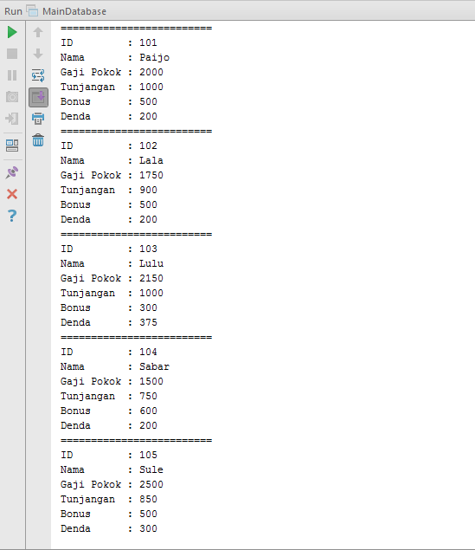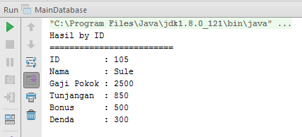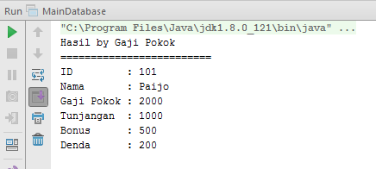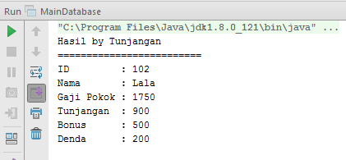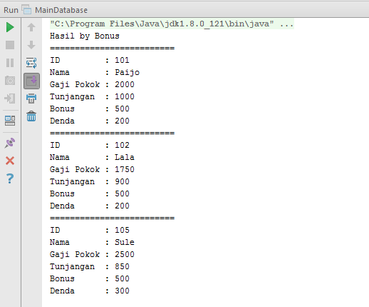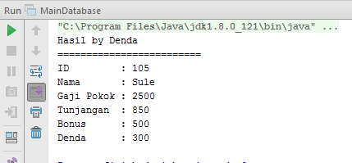

1. **PRAKTIKUM**
2. **Overloading Method**
3. Lakukan percobaan diatas dan benahi jika menemukan kesalahan!

*Jawaban:*

Tidak terdapat kesalahan dan program dapat berjalan.

1. Jika pada baris 7, pada parameter double value dan double value2 di hapus dan di ganti menjadi int a dan int b apa yang terjadi? Jelaskan!

*Jawaban:*

Jika pada baris 7 diganti maka akan terjadi error. Karena terdapat dua method yang sama dengan parameter yang sama.

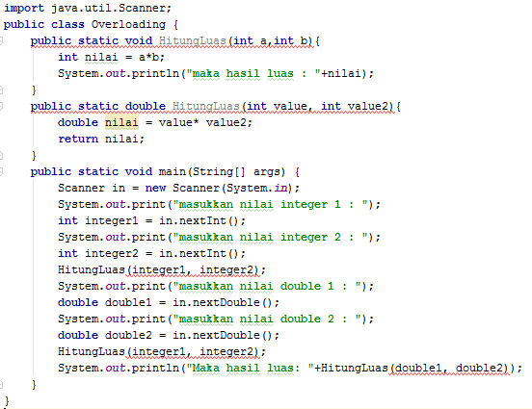

1. Rubah method pada baris ketujuh menjadi method bertipe void, dan lakukan juga perubahan main method

*Jawaban:*

import java.util.Scanner;

public class Overloading {

public static void HitungLuas(int a,int b){

int nilai = a*b;

System.out.println("maka hasil luas : "+nilai);

}

public static void HitungLuas(double value, double value2){

double nilai = value* value2;

System.out.println("Maka hasil luas: "+ nilai);

}

public static void main(String[] args) {

Scanner in = new Scanner(System.in);

System.out.print("masukkan nilai integer 1 : ");

int integer1 = in.nextInt();

System.out.print("masukkan nilai integer 2 : ");

int integer2 = in.nextInt();

HitungLuas(integer1, integer2);

System.out.print("masukkan nilai double 1 : ");

double double1 = in.nextDouble();

System.out.print("masukkan nilai double 2 : ");

double double2 = in.nextDouble();

HitungLuas(integer1, integer2);

HitungLuas(double1,double2);

}

}

1. **Overloading Constructor**
2. Lakukan percobaan diatas dan benahi jika menemukan kesalahan!

*Jawaban:*

Tidak terdapat kesalahan dan program dapat dijalankan.

1. Pada class lingkaran Tambahkan constructor dengan parameter int tinggi, apa yang terjadi dan jelaskan!

*Jawaban:*

Terjadi error karena terdapat dua constructor dengan parameter yang sama, yaitu int alas dan int tinggi.

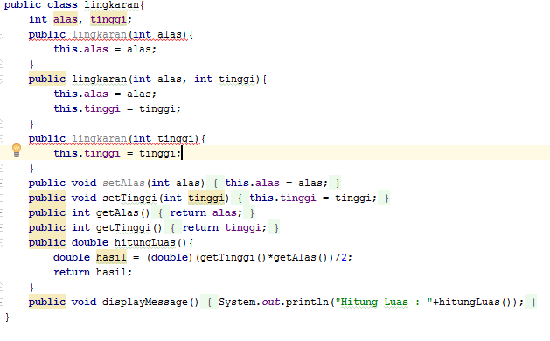

1. Pada class lingkaran tambahkan constrctor dengan tipe data String alas dan String tinggi, kemudian tambahkan method untuk melakukan parsing atau perubahan tipe data dari String menjadi integer. Setelah itu pada method main lakukan instansiasi objek dengan nama objek Lstring dengan memanggil constructor bertipe data String. Jelaskan!

*Jawaban:*

public class lingkaran{

int alas, tinggi;

public lingkaran(int alas){

this.alas = alas;

}

public lingkaran(int alas, int tinggi){

this.alas = alas;

this.tinggi = tinggi;

}

public lingkaran(String alas, String tinggi){

this.alas = Integer.parseInt(alas);

this.tinggi = Integer.parseInt(tinggi);

}

public void setAlas(int alas){

this.alas = alas;

}

public void setTinggi(int tinggi){

this.tinggi = tinggi;

}

public int getAlas(){

return alas;

}

public int getTinggi(){

return tinggi;

}

public double hitungLuas(){

double hasil = (double)(getTinggi()*getAlas())/2;

return hasil;

}

public void displayMessage(){

System.out.println("Hitung Luas : "+hitungLuas());

}

}

public class LIngkaranMain{

public static void main(String[] args){

lingkaran l = new lingkaran(3);

l.setTinggi(10);

l.displayMessage();

lingkaran l2 = new lingkaran(4, 10);

l2.displayMessage();

lingkaran objekLstring = new lingkaran("4","5");

objekLstring.displayMessage();

}

}

1. **KESIMPULAN**
2. Yang dimaksud overloading method adalah pemakaian beberapa methods ataupun properties dengan nama yang sama, tetapi memiliki daftar parameter/argument yang berbeda. Perbedaan yang dimaksud adalah beda jumlah parameter, beda tipe data, atau beda keduanya (jumlah parameter dan tipe data).
3. Cara mendeklarasikan overloading method adalah sebagai berikut,

Dibuat method dengan nama Hitung dan berparameter a dengan tipe integer

public class Lingkaran{

public static void Hitung(int a){

//kode program

}

}

Kemudian dibuat lagi method dengan nama yang sama yaitu Hitung tetapi memiliki parameter yang berbeda yaitu value bertipe data double

public static void Hitung(double value){

//kode program

}